# 拓扑图



1. 教育环境所有的服务共用一个Rabbit MQ；
2. Client---->nginx---->test_eduserver；
3. File server和upload server合并在一起，为file server；



1. 学校服务器的数据同步到一个中心节点；
2. 学校服务器在中心节点取数据，只需要取自己学校的数据；

# 上传识别

步骤：

1. 上传压缩包（zip、tar、tar.gz、tar.bz2格式的压缩包），test_server服务（生成MD5），MD5保存到mongodb并传给识别服务（test_recognize），通过MQ上传到DFS（test_file服务）；
2. 上传之后把DFS文件路径通过MQ传给识别程序 ，识别程序根据文件路径从DFS取得压缩包；
3. 解压压缩包并识别里面的试卷以及后续处理，识别：test_recognize（识别服务）；
4. 再通过MQ把图片改善到test_file上传图片，jpg格式，上传到七牛和DFS；
5. Mongodb的作用，上传文件的时候会记录下文件和文件路径，图片地址，以及识别结果；

流程图：

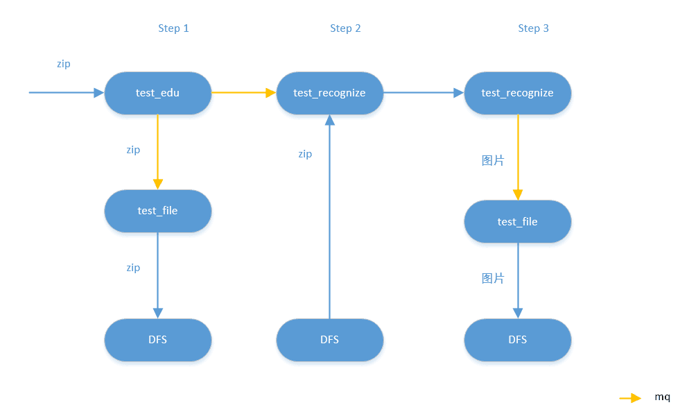

上传识别问题排查：

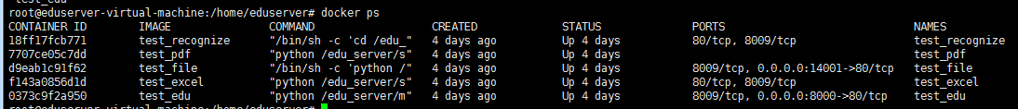

1. 上传识别报错查看对应的识别程序日志：/tmp/logs tail -f /tmp/logs/recognize.log

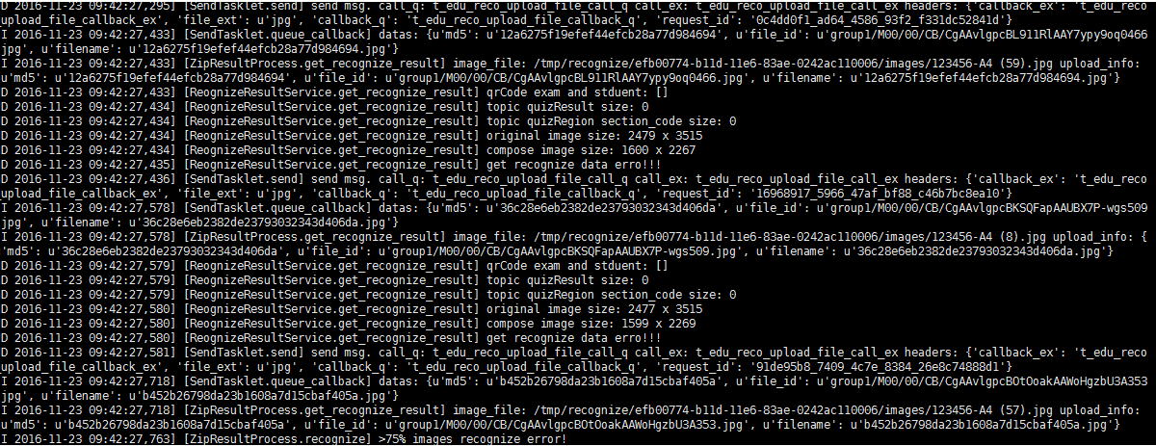

缺陷 #13615[FN][上传作业][V1.1][依赖算法组]上传A4的作业，识别时CPU占用达到100%无法释放（once）

1. 主进程docker日志：tail -f /tmp/logs/edu_server.log
2. 查看MQ通信是否正常：<http://10.0.0.190:55672/> 登录名和密码：guest

查看Queues列表

1. 可以通过配置文件查看配置的队列是哪一个：vim /var/docker_images/edu_server/edu_server/configure/rabbitmq_config.py
2. 在Queues列表找到对应的队列，查看通信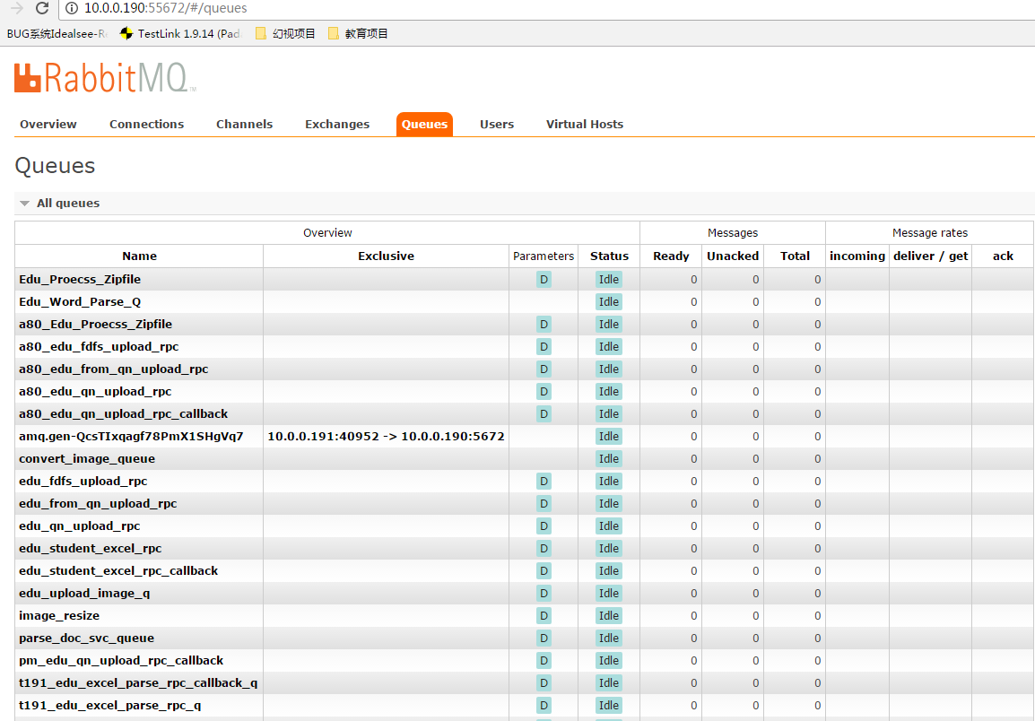

# 图片截取

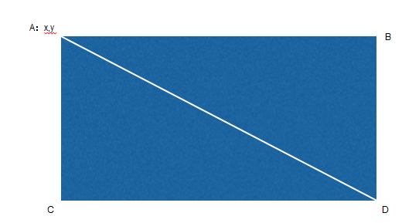

获取AD点截取

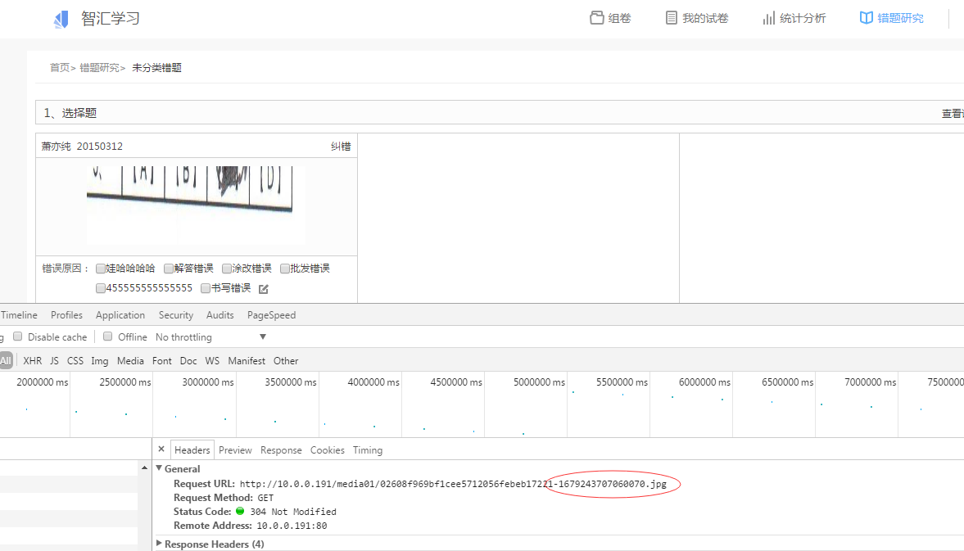

1679243707060070.jpg为16位

X轴：1679

Y轴：2437

宽：0706

高：0070

查看截取方法：/var/docker_images/edu_server/edu_server/util cat util_tools.py

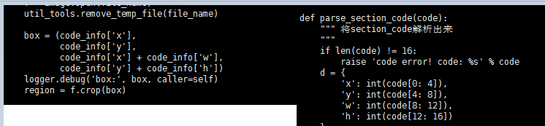

# Word解析

Windows服务器：

1.打开远程：mstsc 远程地址：10.0.0.189 , 用户名：edu 密码：admin

2.打开桌面WordParseV2.0_1101文件夹--🡪logs，当天最新的日志放在log-ParseWord.txt文本中，最大为10M，如果当天超出10M的限制，将自动添加后缀；

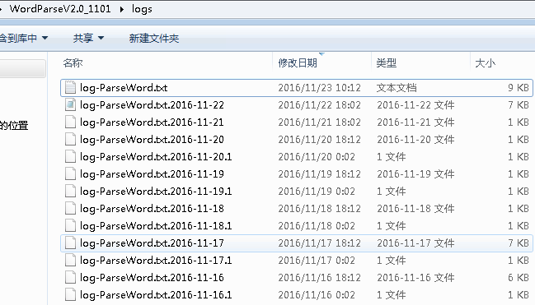

3.解析成功日志：

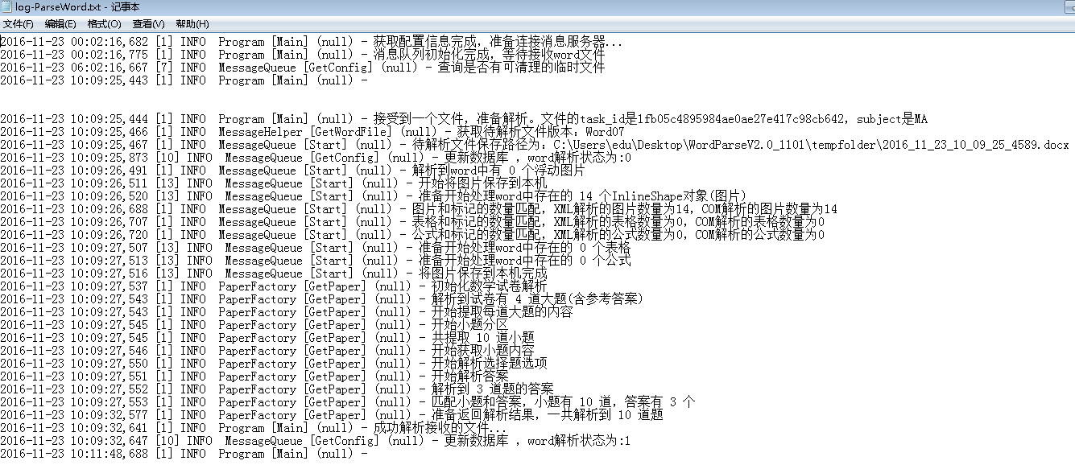

1. 远程文件修改配置config，mq挂掉的情况：

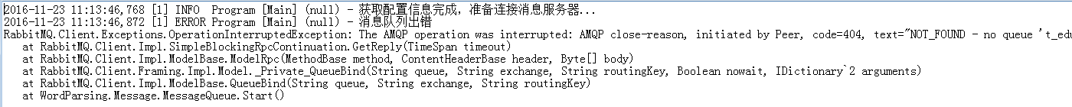

1. 打开远程windows任务管理，191拖入一个较大的word文件，等待解析，回到windows任务管理中把word进程停止的情况：

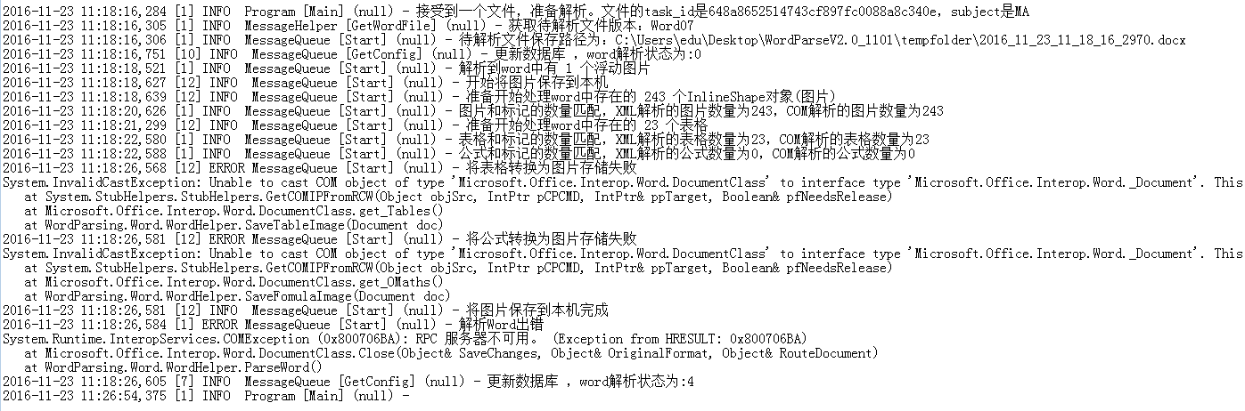

# Windows机器

为什么需要一台windows机器？

教育windows机器是用来做word解析服务的，word文件是office的一种，必须要office的正版软件安装了才能够用解析使用到的库函数，稳定性更高。

# Excel服务

流程：

1. 上传一个excel文件，test_file；
2. edu_servere校验；
3. test_excel解析；
4. 解析结果回调给edu_server；

edu



excel

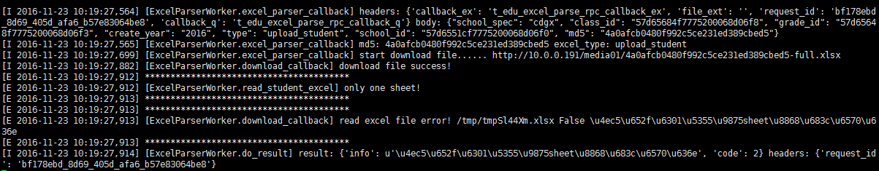

# PDF服务

tail -f pdf_server.log

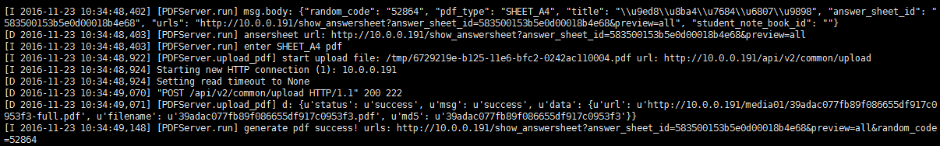

# 需求流程图

1. 组卷流程示意图

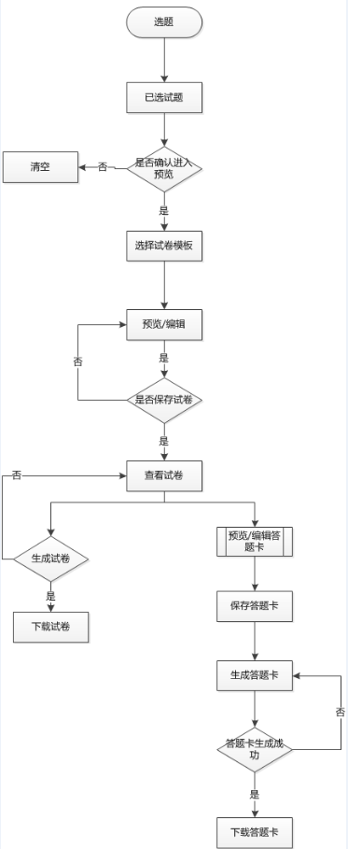

1. word试题导入流程示意图

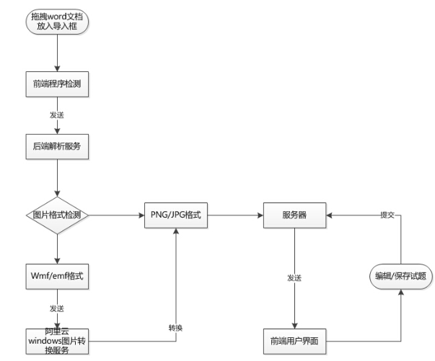

3. 试题新建流程示意图

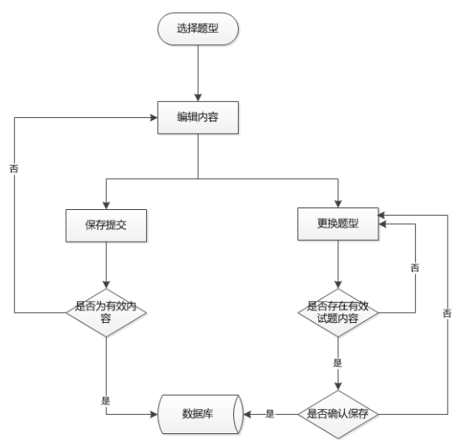

4. 上传识别校正流程示意图

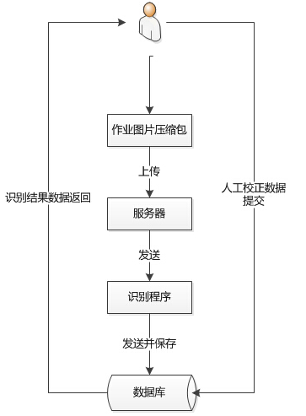

5. 统计分析示意图

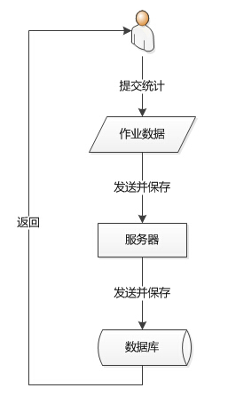

# 环境配置

1、进目录 cd /var/docker_images/edu_server/edu_server

查地址：git remote -v

2、配置文件：

cd configure

a> 配置服务器地址：

vim /var/docker_images/edu_server/edu_server/configure/config.py

修改 HTTP_HOST 为可以访问到的本机ip:port地址(如果端口为80，可以不写port)

修改 HTTP_PORT 为80端口（docker里启动的80，如果改动，需要和docker的启动配置一致）

b> mongodb配置

vim /var/docker_images/edu_server/edu_server/configure/config.py

修改 MONGO_HOST 为mongodb的ip地址

修改 MONGO_PORT 为mongodb的端口

修改 MONGO_USER 为mongodb的用户名

修改 MONGO_PASS 为mongodb的登陆密码

c> fastdfs配置

vim /var/docker_images/edu_server/edu_server/configure/fastdfs_client.conf

修改 tracker_server 为dfs的ip:port

d> rabbitmq配置

vim /var/docker_images/edu_server/edu_server/configure/rabbitmq_config.py

修改 MQ_HOST 为mq的ip地址

修改 MQ_USERNAME 为mq的用户名

修改 MQ_PASSWORD 为mq的密码

如果多个服务使用同一个mq服务器，为了相互区分，需要修改所有的Q和EX配置前缀，如：

Edu_Pdf_Gen_Queue的值（t_edu_pdf_gen_q）在mq服务器已经存在，可以修改为 t1_edu_pdf_gen_q；

* 批量修改： :%s/t_edu/t1_edu/g

3、启动脚本配置:

edu_server目录下 cd shell

a> 配置 edu_server 主服务器:

vim edu_server.sh

修改 DOCKER_IMAGE_NAME 为docker运行的名字(不能与已存在的名字相同);

修改 docker run 命令中 -p 参数为服务监听的端口（本机监听端口:docker里监听端口<2.a里对应的端口>）;

b> 配置 excel 解析服务：

vim excel_server.sh

修改 DOCKER_IMAGE_NAME 为docker运行的名字(不能与已存在的名字相同);

c> 配置 file 文件上传下载服务器:

vim file_server.sh

修改 DOCKER_IMAGE_NAME 为docker运行的名字(不能与已存在的名字相同);

修改 docker run 命令中 -p 参数为服务监听的端口（本机监听端口:docker里监听端口<默认为80，不需要改动>）;

d> 配置 pdf 生成服务器：

vim pdf_server.sh

修改 DOCKER_IMAGE_NAME 为docker运行的名字(不能与已存在的名字相同);

e> 配置识别程序服务器：

vim recognize_server.sh

修改 DOCKER_IMAGE_NAME 为docker运行的名字(不能与已存在的名字相同);

启动 shell/start_all.sh